INDICAÇÃO nº 1048/2020

Súmula: - Solicita providências do Executivo junto a Secretaria de Infraestrutura e Serviços Municipais, Sr. Ramon Medrano de Almada, para que realizem o recapeamento asfáltico na extensão da Rua Boa Esperança, Parque Boa Esperança-neste município.

INDICO à Mesa, na forma regimental vigente, seja oficiado ao Excelentíssimo Senhor Igor Soares, Prefeito Municipal, e solicite providencias junto à Secretaria de Infraestrutura e Serviços Municipais, para que realizem o recapeamento asfáltico na extensão da Rua Boa Esperança, Parque Boa Esperança, neste município.

Justificativa
Senhor Presidente:-
Senhores Vereadores:-
Senhoras Vereadoras:-

Moradores do local supracitado estão insatisfeitos devido a quantidade de buracos na rua em questão, prejuízos são causados aos transeuntes, principalmente os que possuem veículos automotores, já que os automóveis podem ser danificados durante a travessia pela via.
Sendo assim, a realização da benfeitoria é necessária, não só para melhorar a travessia, mas para proporcionar mais segurança aos pedestres, pois na tentativa de desvio por parte de um condutor, um acidente pode ocorrer.
Sem mais para o momento, solicito a inclusão do pedido no cronograma de obras.

Sala das Sessões Bemvindo Moreira Nery, 08 de setembro de 2020.

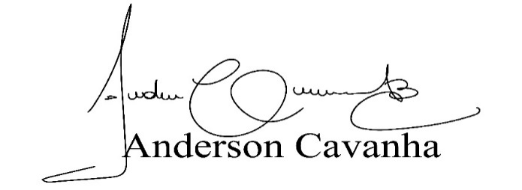
(Bruxão Cavanha – PL)
Vereador

